XXV Gran Capítulo de la cofradía de la morcilla de Burgos
Burgos, 4 de junio de 2011
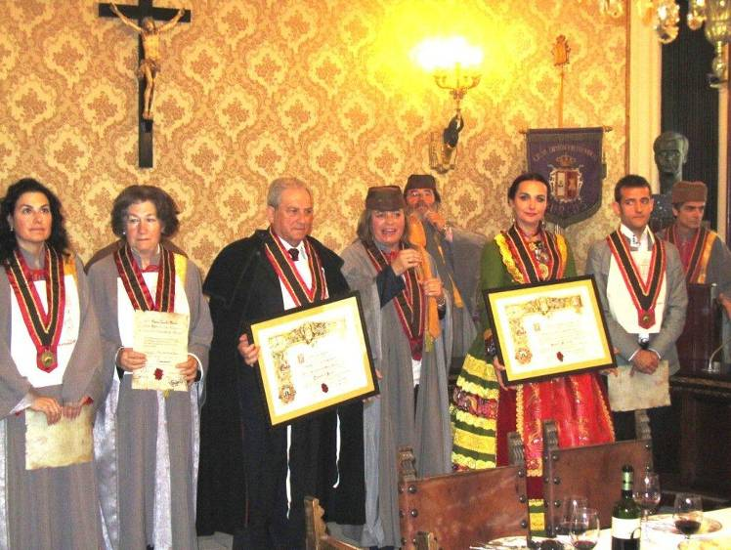
Pasaron cinco lustros desde que el Gran Prior Marrón pusiera en marcha la Cofradía de la Morcilla de Burgos, hasta la actual celebración del presente año en que su hija Regina, portadora del testigo presidencial, culmina con el 25 Aniversario los actos del Gran Capítulo.

Según contó en su pregón el psiquiatra y escritor doctor Juan Mons y también reconocido como "bon vivant"; las morcillas se elaboran en muchísimas partes del mundo, pero en cada lugar tienen su peculiaridad que las distingue. Por ejemplo, la morcilla de Burgos tiene una formula sencilla en la que se embuten en tripa de vacuno o porcino a partes iguales, cebolla,s angre, sal, grasa y especias y después de diferentes manipulaciones del mondongo, se consigue esta delicia gastronómica que es la morcilla burguensis, "manjar de dioses" para quienes disfrutamos degustando las cosas sencillas pero con sabor.

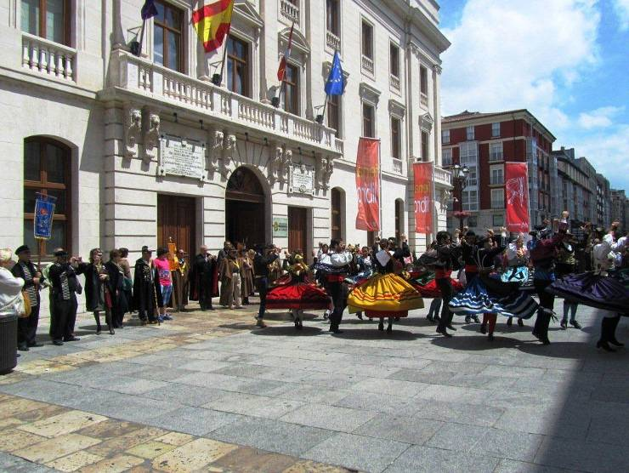
El lugar de encuentro de las cofradías fue el Hotel Mesón del Cid, donde los cofrades tomas un refrigerio como desayuno y dentro del programa, había una visita a la Cartuja de Miraflores, donde sigue siendo morada y lugar de culto de los frailes cartujos cuyo fundador de la cartuja, San Bruno, está representado con una escultura en un lateral de la entrada, con tanta fidelidad, que talmente parece una figura humana real.

Delante de la Diputación de Burgos, el Vocero Mayor leyó en un pergamino, la letanía en un castellano antiguo donde te aconseja el degustar la morcilla burguensis y te previene del consumo de otras viandas "dañinas a las tripas". Enunciaré algunas, porque la lista es larga. Comidas de olla expres, amburguesas y otros fritos, peces congelados, las espinacas viudas, los pollos sin corral, etc. etc... El coro contesta: "Libéranos domine..." Después en la Sala de Plenos de la Excma. Diputación, el Gran Capítulo, con el pregón y las entronizaciones pertinentes, que fueron en esta ocasión como siguen; Caballero Meritísimo: Comité de Folclore Internacional "Ciudad de Burgos", Caballero de Honor: Peña Santa Maria La Mayor. También se invistieron dos nuevos cofrades de número. En el acto estuvieron representantes de todas las cofradías asistentes, aunque fue la cofradía portuguesa La Panela ao Lume con su Mayordomo Gonçalo Reis.
La Cena de Hermandad tuvo lugar en el Mesón del Cid. Un magnífico menú, con el lechazo de Castilla asado, como plato estrella.

Fuente: Armando Alvarez Palacios

